Поверка счётчиков воды

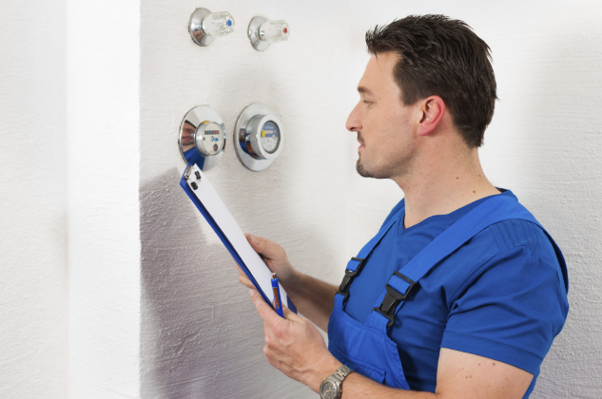
Что такое поверка приборов учёта? Поверка средств измерений – это совокупность операций, выполняемых в целях подтверждения соответствия средств измерений метрологическим требованиям. В соответствии с требованиями ФЗ-102 от 26 июня 2008 г. «Об обеспечении единства измерений» все средства измерений, применяемые при взаимных расчетах, подлежат периодической поверке. Для счетчиков воды, в зависимости от типа, поверка производится 1 раз в 4-6 лет. Так же в паспорте указан срок эксплуатации прибора учёта, в среднем 12 лет.
Поверка счетчиков воды без снятия и нарушения пломбы, как правило, займет не более тридцати минут. После выполнения всех необходимых процедур клиенту будет вручен весь комплект документов, которые в дальнейшем следует передать представителю управляющей компании на основании Постановления Правительства РФ от 06.05.2011 N 354 «О предоставлении коммунальных услуг собственникам и пользователям помещений в многоквартирных домах и жилых домов».

Способы проверки счетчика воды
Существует несколько способов и методов осуществления поверки, которые можно разделить следующим образом:
Снятие счетчиков. В течение очень продолжительного времени специалисты поступали именно таким образом. В ходе выполнения работ производился демонтаж прибора для измерения. Далее устройство направлялось в лабораторию, где анализируется сам прибор, а также устанавливается точность его показаний. Если в процессе анализа не было выявлено никаких отклонений от нормы, то счетчик возвращали клиенту и выполняли его установку. Естественно, такой способ далек от идеала, ведь требуется немало времени для проведения анализа работы устройства, а также дополнительные затраты на снятие, монтаж и транспортировку.
Поверка счетчиков воды без снятия. Очень популярный на сегодняшний день способ. Основное достоинство заключается в отсутствие необходимости демонтажа измерительного прибора. Все операции проводятся на дому, для целей чего специалисты применяют переносной поверочный стенд. Это официальная процедура, результаты которой будут приняты во внимание всеми жилищными службами.
Сравнив оба методы, легко прийти к выводу, что оптимальным вариантом является поверка счетчиков воды без снятия. Клиенты смогут сэкономить собственные деньги, а также время. Единственное условие – выполнением подобного рода деятельности должна заниматься аккредитованная лаборатория, имеющая все необходимые документы для проведения поверки, а также соответствующее оборудование.

Почему нужно поверять счетчики воды?
Счетчик, как и любой другой прибор, с течением времени может учитывать объем воды с некоторыми погрешностями, что связано с физическим износом устройства. Для недопущения подобных неточностей и существует поверка. Каждый производитель счетчиков, по согласованию с Государственной метрологической службой, в обязательном порядке указывает, через какой временной промежуток необходимо проводить поверку, отражая результат в паспорте.
Также следует помнить, что показания счетчиков, которые не смогли пройти поверку либо у них истек межповерочный интервал не принимаются Управляющими компаниями и ТСЖ на основании ФЗ-102 от 26 июня 2008 г. «Об обеспечении единства измерений». Поэтому нельзя откладывать дело в долгий ящик, ведь реальное потребление в разы ниже установленных нормативов.

Информация подготовлена Консультационным центром
ФБУЗ «Центр гигиены и эпидемиологии в Красноярском крае»

